附件3

开封开元名都大酒店位置图
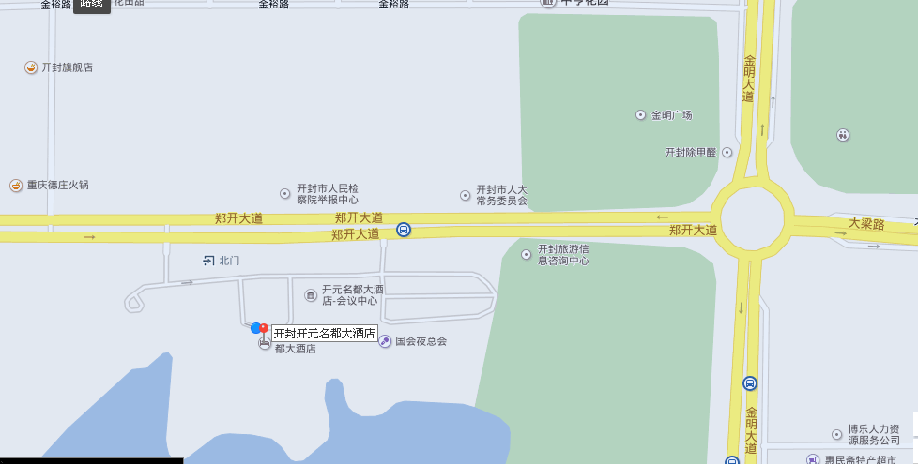

酒店地址：开封市郑开大道东1号
酒店电话：0371 233 99999
交通：
1.郑州高铁站至开封：在郑州高铁站乘坐至开封城际铁路，在开封宋城路站下车，乘坐31号，在市人大、检察院站点下车即到。
2.开封火车站至酒店交通：在火车站乘坐31号，在市人大、检察院站点下车即到。
3.开封城际铁路宋城路站至酒店交通：乘坐31号，在市人大、检察院站点下车即到。
注：新郑机场到开封有机场大巴。

